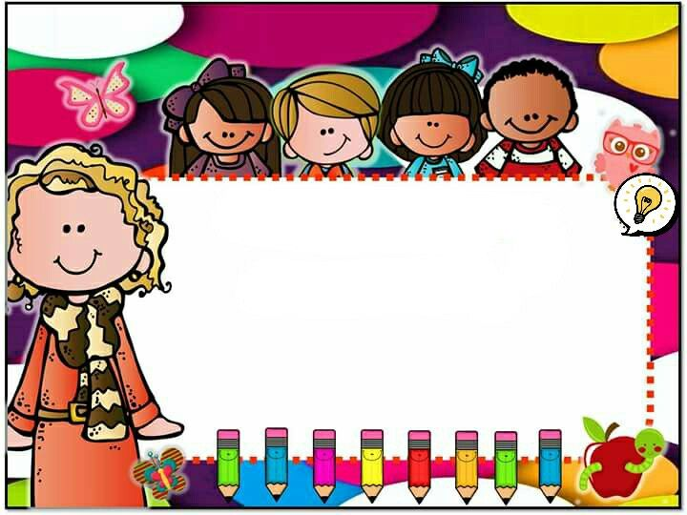

**ESCUELA NORMAL DE EDUCACIÓN PREESCOLAR DEL**

**ESTADO DE COAHUILA DE ZARAGOZA**



Nombre del Alumno Practicante: Montserrat Vázquez Espinoza

Grado: 4° Sección: “B”

Institución de Práctica: Jardín de niños: Victoria Garza Villareal.

Grado en el que realiza su práctica: 1° “A”

Nombre del Educador(a) Titular: Gabriela Morín de la Rosa.

Periodo de Práctica: 11/01/2021 – 05/02/2021 Total de alumnos: 28.

**Cronograma.**

|  |  |  |  |  |
| --- | --- | --- | --- | --- |
| Lunes 22-03-2021 | Martes 23-03-2021 | Miércoles 24-03-2021 | Jueves 25-03-2021 | Viernes 26-03-2021 |
| Educación socioemocional. | Exploración y comprensión del mundo natural y social. | Lenguaje y comunicación | Pensamiento matemático. | Exploración y comprensión del mundo natural y social. |
|  | Pensamiento matemático. | Educación física. | Lenguaje y comunicación. |  |
|  | Clase Virtual (11:00am) | Clase virtual (11:00 am) |  |  |

JARDIN DE NIÑOS: VICTORIA GARZA VILLARREAL.  
Educación a distancia. Plan de trabajo.

Educadora: Gabriela Morín de la Rosa. 1 “A” Fecha: del 22 de Marzo al 26 de Marzo del 2021.

Practicante: Montserrat Vazquez Espinoza.

|  |  |  |  |  |  |  |
| --- | --- | --- | --- | --- | --- | --- |
| Fecha. | APRENDIZAJE ESPERADO. | TITULO DEL PROGRAMA O RECURSO. | ACTIVIDADES | ACCIONES QUE REQUIEREN APOYO. | ACTIVIDADES DE SEGUIMIENTO. | # ALUMNOS REALIZARON ACTIVIDAD |
| Lunes 22/03/21 | • Aprender a calmarse | Ficha para la gestión de emociones. | 1.- Pide al alumno que tome su peluche o juguete favorito.  2.-Indique que se recueste boca arriba y coloque su juguete en el estómago.  3.- Explique qué respiraran de manera profunda y lenta, para poder observar como su juguete sube y baja al ritmo de sus inhalaciones y exhalaciones profundas.  4.- Repetir el ejercicio varias veces. | Aclarar dudas a los padres de familia. | Registrar las evidencias que los alumnos suben a las plataformas. |  |
| Martes  23/03/21 | • Comunica sus hallazgos al observar seres vivos, fenómenos y elementos naturales, utilizando registros propios y recursos impresos. | Aprende en casa 3. | 1.-Ver la programación de aprender en casa.  2.-Comenta con tus padres lo aprendido el día de hoy.  3.- Realiza un dibujo o pintura del invierno y uno de la primavera, nota las diferencias que existen entre cada uno. | Aclarar dudas a los padres de familia. | Registrar las evidencias que los alumnos suben a las plataformas. |  |
| Miércoles  24/03/21 | • Menciona características de objetos y personas que conoce y observa. | Aprende en casa 3. | 1.-Ver la programación de aprende en casa 2.  2.- Comenta con tus padres sobre qué trato el programa.  3.- En compañía de un familiar juega a adivinar en algunas tarjetas coloca objetos o paisajes. Mencionando algunas características e intenta adivinar qué es lo que hay en la tarjeta. | Aclarar dudas a los padres de familia. | Registrar las evidencias de los alumnos suben a las plataformas. |  |
| Jueves  25/03/21 | • Identifica algunas relaciones de equivalencia entre monedas de $1, $2, $5 y $10 en situaciones reales o ficticias de compra y venta. | Aprende en casa 3. | 1.-Ver la programación de aprender en casa 2.  2.-Comenta con tus padres sobre el programa.  3.- Los alumnos identificaran 3 objetos que estén en casa, mamá o papá pondrán precio a estos objetos (con valor máximo de $5 pesos) Deberá pregunta la cantidad que cuesta el objeto simulando su compra y deberá entregarle la cantidad pedida.  Dibuja los tres objetos con el precio y las monedas que utilizo para simular la compra | Aclarar dudas a los padres de familia. | Registrar las evidencias de los alumnos suben a las plataformas. |  |
| Viernes  26/03/21 | • Reconoce y valora costumbres y tradiciones que se manifiestan en los grupos sociales a los que pertenece. | Aprende en casa 3. | 1.-Ver la programación de aprender en casa 2.  2.-Comenta con tus padres sobre el programa.  3.- Realiza un dibujo de Las costumbres que tiene durante las vacaciones de semana santa. | Aclarar dudas a los padres de familia. | Registrar las evidencias de los alumnos suben a las plataformas. |  |

|  |  |
| --- | --- |
| Alumno: Fecha: | Alumno: Fecha: |
| Campo formativo/área de desarrollo: **Socioemocional.** | Campo formativo/área de desarrollo: **Exploración del mundo natural.** |
| Aprendizaje esperado**: Aprende a calmarse.** | Aprendizaje esperado: **Comunica sus hallazgos al observar seres vivos, fenómenos y elementos naturales, utilizando registros propios y recursos impresos.** |
| Indicadores: (se redactan en base al aprendizaje esperado) | Indicadores: (se redactan en base al aprendizaje esperado) |
| * Respira de manera adecuada. | * Nota la diferencia que existe entre dos estaciones del año. |
| * Sigue las indicaciones de lo que se le solicita. | * Comparte que diferencias encuentra. |
| * Reconoce los beneficios del ejercicio de respiración. | * Representa de manera gráfica las diferentes estaciones del año. |
| **Describe el proceso del alumno.** | **Describe el proceso del alumno.** |
| Alumno: Fecha: | Alumno: Fecha: |
| Campo formativo/área de desarrollo: **Lenguaje y comunicación** | Campo formativo/área de desarrollo: **Pensamiento matemático.** |
| Aprendizaje esperado: **Menciona características de objetos y personas que conoce y observa.** | Aprendizaje esperado: **Identifica algunas relaciones de equivalencia entre monedas de $1, $2, $5 y $10 en situaciones reales o ficticias de compra y venta**. |
| Indicadores: (se redactan en base al aprendizaje esperado) | Indicadores: (se redactan en base al aprendizaje esperado) |
| * Comparte características de los objetos que observa | * Identifica el precio de los objetos. |
| * Comunica sus ideas de manera clara. | * Reconoce con que monedas puede pagar. |
| * Reconoce los objetos al escuchar sus características. | * Realiza acciones de compra venta de manera adecuada. |
| **Describe el proceso del alumno.** | **Describe el proceso del alumno.** |

|  |
| --- |
| Alumno: Fecha: |
| Campo formativo/área de desarrollo: **Exploración del mundo natural.** |
| Aprendizaje esperado: **Reconoce y valora costumbres y tradiciones que se manifiestan en los grupos sociales a los que pertenece.** |
| Indicadores: (se redactan en base al aprendizaje esperado) |
| * Comparte las costumbres que hay en su familia. |
| * Reconoce el significado de sus costumbres. |
| * Comparte sus ideas de manera adecuada. |
| **Describe el proceso del alumno.** |

|  |  |  |  |  |
| --- | --- | --- | --- | --- |
| **Campo de formación académica.** | **Aprendizaje esperado** | **Día** | **Actividad, organización y consignas.** | **Recursos** |
| **Exploración y comprensión del mundo natural y social**. | Comunica sus hallazgos al observar seres vivos, fenómenos y elementos naturales, utilizando registros propios y recursos impresos. | **Martes 24 de Marzo del 2021** | **Inicio:** Escucha la canción para realizar activación física.  <https://youtu.be/LNzrq9pHI0w>  Responde a cuestionamientos sobre si alguna vez han jugado a las adivinanzas, comentar alguna adivinanza que conozcan.  **Desarrollo:** juega a las adivinanzas y descubre los objetos o los paisajes que se encuentran en las tarjetas. Compara que diferencias se encuentran en las tarjetas y realiza una pintura comparando los paisajes que encuentres.  **Cierre:** Menciona qué características tiene tu pintura. Si es igual a la de sus compañeros. Que otro elemento le puede agregar a su pintura. | * [**https://youtu.be/LNzrq9pHI0w**](https://youtu.be/LNzrq9pHI0w) * **Pintura o colores.** * **Cartulina u hojas de máquina.** * **Tarjetas.** * **Pinceles.** |
| **Pensamiento matemático.** | Identifica algunas relaciones de equivalencia entre monedas de $1, $2, $5 y $10 en situaciones reales o ficticias de compra y venta. | **Miércoles 25 de Marzo del 2021** | **Inicio:** Escucha la canción para realizar activación física.  <https://youtu.be/LNzrq9pHI0w>  Escucha con atención la anécdota de la educadora, y observa las imágenes del supermercado que se presentan.  **Desarrollo:** Ayuda a encontrar y colocar el precio a los distintos productos que se presentan.  Elige y dibuja 3 objetos que quieras comprar. Muestra los objetos que deseas comprar y con las monedas muestra la cantidad de lo que debes pagar.  **Cierre:** Comenta si puedes comprar algún otro objeto con el dinero que tienes. Cuanto te faltaría para comprar el objeto más caro. Si pagas con diferentes monedas es la misma cantidad. | * <https://youtu.be/LNzrq9pHI0w> * **Lápiz.** * **Hojas.** * **Monedas de 1, 2,5 y 10.** * **Objetos de supermercado** |